**摘要**

本发明提供一种不确定条件下的无人机群路径规划方法，实现无人机群在不确定条件下的鲁棒路径规划。本发明提供的无人机群路径规划方法，主要包括：无人机群获取环境信息，包括环境中的障碍物坐标，无人机起始点和目标点的位置等，同时无人机还要考虑到环境中的不确定因素，比如可能存在的大风、雷暴天气以及可能存在的雷达扫描和导弹风险。除了环境中的不确定风险因素，无人机自身在飞行过程中还有可能存在定位不准确的情况，产生不确定的位置坐标。在此基础上，本发明提出一种鲁棒评价函数来对无人机群的航路进行评价，考虑了环境以及无人机自身的不确定因素，从而对无人机群飞行航路的评价更加准确和安全。无人机群的航路评价函数确定后，本发明通过一种鲁棒粒子群优化算法，对无人机群中每个无人机的初始航路进行优化，使得最终的优化航路具有鲁棒性，能够在不确定条件下安全高效飞行。在得到无人机群的优化规划路径后，还需考虑到无人机之间的规划路径可能存在的冲突情况，并进行冲突解脱处理，对冲突路径进行重新规划，保障无人机群的飞行安全。本发明能够在不确定条件下实现无人机群的路径规划，算法计算复杂度低，效率高，可以产生鲁棒的无人机群规划飞行路径，实现在不确定条件下的安全高效飞行，协同完成任务，达成指定目标。

**不确定条件下的无人机群路径规划方法**

**技术领域**

本发明属于无人机技术领域，涉及无人机群路径规划方法。具体的说，是一种在不确定条件下的无人机群鲁棒路径规划方法。

**背景技术**

无人机在近年来的应用十分广泛。与普通飞机相比，无人机轻便灵活、机动性强，并且不需要飞行成本，在一些情况下增加了适应性，比如森林防火监测、灾后救援等。但是在没有人类操作的同时，无人机的飞行风险也会相应增加，比如可能存在的大风或者雷暴天气、无人机在未知环境下自身的定位不准确等都会对无人机的飞行安全形成威胁，可能会造成财产损失，同时如果无人机坠机，也会危及到地面人类生命和财产安全。因此在无人机飞行之前，我们需要进行路径规划，考虑到飞行过程中可能遇到的不确定因素，使得规划路径具有鲁棒性。而无人机群协同完成任务也在近年来成为无人机的发展趋势，无人机群相比单个无人机而言具有协同高效的特点，在执行任务时能够相互配合，实现功能上的互补，提高无人机群工作效率。

粒子群优化算法是一种启发式优化算法，是通过模拟鸟群的觅食行为而发展起来的一种基于群体协作的随机搜索算法。粒子群优化算法通过初始化多个粒子，然后在每一次迭代中，粒子通过对个体最优和群体最优的学习来更新自身的位置，从而使整个群体的最优化不断优化。粒子群优化算法简单易实现，目前已经在诸多领域具有应用。

因此本发明采用粒子群优化算法来解决不确定条件下的无人机群路径规划问题。粒子群优化算法的每个粒子就是一条连接起始点、目标点以及中间航路点的初始航路，通过不断的学习迭代，使得航路不断优化，最终成为无人机群的飞行路径。除此之外，本发明的粒子群优化算法需要考虑到无人机群飞行环境的不确定性，在不确定条件下进行路径规划，使得规划路径具有鲁棒性。

**发明内容**

本发明提供一种不确定条件下的无人机群路径规划方法。需要实现：无人机群在不确定条件下能够进行鲁棒路径规划，选择优化路径飞行到达目标点，完成任务需求。同时还需对规划路径进行冲突解脱处理，保障无人机群的飞行安全。

无人机群在不确定的条件下飞行，首先获取环境信息，包括环境中的障碍物坐标，无人机起始点和目标点的位置等，同时无人机还要考虑到环境中的不确定因素，比如可能存在的大风、雷暴天气以及可能存在的雷达扫描和导弹风险。除了环境中的不确定风险因素，无人机自身在飞行过程中还有可能存在定位不准确的情况，产生不确定的位置坐标。

在明确以上信息后，本发明提出一种鲁棒评价函数来对无人机群的航路进行评价，考虑了环境以及无人机自身的不确定因素，从而对无人机群飞行航路的评价更加准确和安全。无人机群的航路评价函数确定后，本发明通过一种鲁棒粒子群优化算法，对无人机群中每个无人机的初始航路进行优化，使得最终的优化航路具有鲁棒性，能够在不确定条件下安全高效飞行。在得到无人机群的优化规划路径后，还需考虑到无人机之间的规划路径可能存在的冲突情况，对冲突路径进行重新规划，保障无人机群的飞行安全。

**具体的，所述的一种不确定条件下的无人机群路径规划方法，包括如下步骤：**

步骤1：无人机群获取未知环境信息。

步骤2：在飞行环境和自身不确定条件下对飞行航路进行评价。

步骤3：提出一种鲁棒粒子群优化算法，生成鲁棒的优化飞行航路。

步骤4：对优化航路进行冲突解脱。

步骤5：无人机群按照最终规划航路飞行，直至到达目标点，完成任务需求。

**本发明的优点在于：**

1.本发明能够实现无人机群在不确定条件下的路径规划，使得无人机群在特殊环境和自身定位误差存在情况下的飞行具有鲁棒性，这为无人机群的鲁棒路径规划问题提供了一个全新的解决方案。

2.本发明提供的无人机群鲁棒路径规划算法，使得无人机群在不确定条件下的飞行更加安全，无人机群协同完成任务更加高效。

**附图说明**

图1为对无人机定位误差存在的鲁棒优化示意图

图2为对不确定环境因素存在的鲁棒优化示意图

图3为不确定条件下的无人机群路径规划方法实施方案流程图

**具体实施方式：**

为使本发明实施例的目的、技术方案和优点更加清楚，下面将结合本发明实施例中的附图和符号说明，对本发明实施例中的技术方案进行清楚、完整的描述。

本发明提供一种不确定条件下的无人机群路径规划方法，所述方案包括如下步骤：

第一步，无人机群获取未知环境信息。无人机群获取环境信息，包括环境中的障碍物坐标，每个无人机起始点和目标点的位置等，同时无人机还要考虑到环境中的不确定因素，比如可能存在的大风、雷暴天气以及可能存在的雷达扫描和导弹风险。除了环境中的不确定风险因素，无人机自身在飞行过程中还有可能在未知环境下存在定位不准确的情况，产生不确定的位置坐标，这些不确定因素在后续建模过程中均需要考虑。

第二步，无人机群在飞行环境和自身不确定条件下对飞行航路进行评价。对每个无人机而言，假设每段航路由 $M$ 个航路点构成，其中起始点和目标点的位置坐标在初始时刻已经确定，那么整段航路就由依次连接第 $\left(ⅈ-1\right)$ 和第 $ⅈ$ 个航路点构成，其中 $ⅈ=2,3,… ,M$。下面我们在不确定条件下对整段航路进行评价。

1.无人机飞行航路的总长度：航路的总长度是衡量无人机规划路径好坏的一项重要指标，对于计算无人机的当前飞行时间以及剩余飞行时间非常重要。我们假设第 $ⅈ$ 个航路点的三维空间坐标为 $\left(x_{i},y_{i},z_{i}\right)$，在理想的情况下，无人机可以按照规划路径飞行到第 $i$ 个航路点的准确位置，但是在不确定条件下，无人机在实际飞行过程中可能会遇到定位不准确的情况，比如一些信号不好的区域设备会存在定位误差，无人机还可能会受到风以及自身控制的影响而偏离原有航迹。这些都会造成无人机实际到达的第 $ⅈ$ 个航路点位置相比于 $\left(x_{i},y_{i},z_{i}\right)$ 产生偏离，因此我们要提出一种鲁棒的航路长度计算方法，考虑这种偏差情况的发生，并且在下一步中对这些不确定因素进行鲁棒优化。

我们假设无人机在第 $ⅈ$ 个航路点的偏差为 $u\left(u_{x}^{i}{,u}_{y}^{i}{,u}_{z}^{i}\right)$，偏差具有一定的不确定性，这一点在下一步的具体鲁棒优化求解过程中会有所体现。因此我们定义无人机飞行航路的总长度代价为 $f_{1}$，具体公式如下：

$$f_{1}=\frac{\sum_{i=2}^{M}{\sqrt{{\left({(x}_{i}+u_{x}^{i})-(x_{i-1}+u_{x}^{i-1})\right)}^{2}+{\left({(y}_{i}+u_{y}^{i})-(y_{i-1}+u_{y}^{i-1})\right)}^{2}+{\left({(z}_{i}+u_{z}^{i})-(z_{i-1}+u_{z}^{i-1})\right)}^{2}}}}{\sqrt{{\left({(x}_{M}+u_{x}^{M})-(x_{1}+u_{x}^{1})\right)}^{2}+{\left({(y}_{M}+u_{y}^{M})-(y_{1}+u_{y}^{1})\right)}^{2}+{\left({(z}_{M}+u_{z}^{M})-(z_{1}+u_{z}^{1})\right)}^{2}}}$$

分子为在不确定条件下的无人机飞行航路实际长度，分母为起始点和目标点之间的直线距离，这样做的好处是为了方便将所有代价归一化，便于比较。 $f_{1}$ 越大，无人机在不确定条件下的实际飞行距离越长。

2.无人机航路遇到障碍物碰撞风险：无人机按照规划航路飞行，可能会碰到环境中的障碍物，发生碰撞风险，造成巨大损失，所以需要对规划航路的碰撞风险代价进行估计，同时还需考虑到无人机飞行过程中实际航路点可能发生的偏离，所以即使原有航路点没有发生障碍物碰撞的风险，实际飞行的航路点也有可能发生碰撞，因此我们提出一种鲁棒的障碍物碰撞风险代价计算方法，并且在下一步中进行鲁棒优化。整段无人机航路的障碍物碰撞风险 $f_{2}$ 定义如下：

$$f_{2}=Σ_{ⅈ=1}^{M}d_{i}$$

其中

$$d_{i}=\left\{\begin{aligned}1\begin{aligned}, \left({(x}_{i}+u_{x}^{i},y_{i}+u_{y}^{i},z_{i}+u_{z}^{i}\right)在障碍物范围内\end{aligned} \\ 0\begin{aligned}, 其它情况\end{aligned}\end{aligned}\right.$$

$f_{2}$ 越大，整段航路的障碍物碰撞风险越大。

3.无人机航路遇到雷达监测风险：无人机的规划航路可能在敌方雷达的监测范围内，进而可能会被敌方导弹击落，造成巨大损失，所以需要对规划航路的碰撞风险代价进行估计，同时还需考虑到无人机实际飞行过程中实际航路点可能发生的偏离，以及即使在雷达的监测范围内被导弹击落的不确定性，因此我们提出一种鲁棒的雷达监测风险计算方法，并且在下一步中进行鲁棒优化。我们假设第 $ⅈ$ 个航路点距离雷达中心的最近距离为 $D_{i}$，雷达的最大监测半径为 $R_{max}$，整段无人机航路的雷达监测以及导弹击落风险 $f_{3}$ 定义如下：

$$f_{3}=Σ_{ⅈ=1}^{M}RD_{i}⋅U\left(0,\frac{R_{max}-D_{i}}{R_{max}}\right)$$

其中

$$RD_{i}=\left\{\begin{aligned}\frac{{\left(γ\right)}^{4}}{\begin{aligned}{\left(D_{i}\right)}^{4} \\ 0, 其它情况\end{aligned}}D_{i}≤R_{max}\end{aligned}\right.$$

$γ$ 表示雷达的强度， $U\left(0,\frac{R_{max}-D_{i}}{R_{max}}\right)$ 表示雷达监测范围内被导弹击落的风险概率，是 $\left(0,\frac{R_{max}-D_{i}}{R_{max}}\right)$ 之间的随机数，反应了实际存在的不确定性。 $D_{i}$ 越小，也就是无人机距离雷达越近，无人机被雷达监测以及导弹击落的风险越大。

4.无人机航路遇到的大风和雷暴天气风险：无人机在沿着规划航路点进行飞行的时候，可能会遇到大风和雷暴天气，影响无人机的飞行和通信，造成坠机事故，所以需要对规划航路的大风和雷暴天气风险进行估计，同时还需考虑到无人机飞行过程中实际航路点可能发生的偏离，以及遭受天气风险的不确定性，因此我们提出一种鲁棒的天气风险代价计算方法，并且在下一步中进行鲁棒优化。整段无人机航路的大风和雷暴风险 $f_{4}$ 定义如下：

$$f_{3}=Σ_{ⅈ=1}^{M}e_{i}⋅U\left(0,S\right)$$

其中

$$e_{i}=\left\{\begin{aligned}1\begin{aligned}, \left({(x}_{i}+u_{x}^{i},y_{i}+u_{y}^{i},z_{i}+u_{z}^{i}\right)在大风和雷暴天气区域内\end{aligned} \\ 0\begin{aligned}, 其它情况\end{aligned}\end{aligned}\right.$$

$U\left(0,S\right)$ 表示遭受雷暴和大风天气影响的概率，是 $\left(0,S\right)$ 之间的随机数，反应了实际存在的不确定性。 $S$ 是大风和雷暴区域面积。 $f_{4}$ 越大，整段航路的大风和雷暴天气风险越大。

当以上影响因素确定后，我们定义多目标函数 $F$ 来综合评价整段航路的代价，总代价 $F$ 的计算公式为：

$$F=λ_{1}f_{1}+λ_{2}f_{2}+λ_{3}f_{3}+λ_{4}f_{4}$$

其中 $λ_{i}, ⅈ=1,2,… ,4$ 为权重系数，用来衡量某一项指标的重要性。

第三步，提出一种鲁棒粒子群优化算法，生成鲁棒的优化飞行航路。对于每一对确定的起始点和目标点，我们初始化 $N$ 条航路，每一条航路都构成粒子群优化算法的一个初始解，我们的目标是对这些初始解通过鲁棒粒子群优化算法来进行不断迭代学习，从而不断更新航路，在一定的迭代次数后，最终得到一条最优的鲁棒飞行航路。

在经典的粒子群优化算法中，第 $j$ 个粒子（在本发明中也就是第 $j$ 条航路）的速度和位置更新公式如下：

$$v_{j}=η⋅(v_{j}+U\left(0,c_{1}\right)⋅\left({pbest}_{j}-x_{j}\right)+U\left(0,c_{2}\right)⋅\left(gbest-x_{j}\right))$$

$$x_{j}=x_{j}+v_{j}$$

其中 $η、c_{1}、c_{2}$ 是常数， $η$ 表示学习率， $c_{1}$ 和 $c_{2}$ 是影响系数， $U\left(0,c_{1}\right)$ 表示 $\left(0,c_{1}\right)$ 中的随机数， $x_{i}$ 表示第 $ⅈ$ 条航路的当前位置状态， $v_{i}$ 表示第二条航路的更新速度， ${pbest}_{i}$ 表示第 $ⅈ$ 条航路的历史最优位置状态， $gbest$ 表示所有 $N$ 条航路的历史最优位置状态。

由于不确定的环境条件以及不确定的无人机自身位置误差，直接用经典粒子群优化算法规划的航路风险高，不具备鲁棒性，具体比较可以见第三步最后。下面我们结合第二步中不确定条件下的鲁棒评价指标，提出一种鲁棒粒子群优化算法，实现无人机群在不确定条件下的鲁棒路径规划。在对所有航路进行比较时，经典粒子群优化算法的评价公式如下：

$$gbest=best\{F\left(X_{1}\right),F\left(X_{2}\right),⋯,F\left(X_{N}\right)\}$$

这里的 $X_{j}, j=1,2,… ,N$ 是每条航路中的航路点位置集合，计算 $F\left(X_{j}\right)$ 时不考虑 $X_{j}$ 以及环境中的不确定性，这样做的好处是在理想情况下，能规划出最优航路。但是在无人机实际飞行过程中，可能会存在不确定环境和自身位置从而产生很大风险。基于此，我们提出的鲁棒粒子群优化算法航路评价公式如下：

$$gbest=best\{worst[F\left(X_{1}+V_{δ_{1}}\right)],worst[F\left(X_{2}+V_{δ_{2}}\right)],⋯,worst[F\left(X_{N}+V_{δ_{N}}\right)]\}$$

其中 $V$ 表示航路点的偏差范围， $δ_{j}, j=1,2,… ,N$ 表示在每条航路的每个航路点周围取的偏差点个数， $δ_{i}$ 越大，可能存在的不好航路点越多，鲁棒性越强，因为我们最终选择学习的航路是在都取航路偏差范围内最差情况下的最好航路，可以降低无人机事故发生的概率。所有的初始粒子经过 $T$ 代的迭代优化后，最后得到的最优解就是不确定条件下的无人机群鲁棒规划航路。

如图1所示，经典粒子群优化算法的最终优化航路总距离更短，在理想状态也可行，但是由于无人机自身位置的不确定性，一旦发生偏差，将会产生很大风险，不具备鲁棒性。鲁棒粒子群优化算法的最终结果在航路长度上虽然略长，但是安全性显著提高。

图2结果类似，经典粒子群优化算法的最终优化航路在理想情况（也就是风险概率取0的情况下）下航路短、不受导弹打击以及大风雷暴天气影响，但是在实际飞行过程中是非常危险的，不具备鲁棒性。鲁棒粒子群优化算法的最终优化航路更加安全。

第四步，对优化航路进行冲突解脱。对第四步中每一对确定的起始点和目标点规划好航路后，可能会存在规划航路出现交叉的情况，我们计算无人机到达交叉点的时间，后到达的无人机悬停等待，直至冲突解脱，保障无人机群的飞行安全。

第五步，无人机群按照最终规划航路飞行，直至到达目标点，完成任务需求。

本发明能够实现无人机群在不确定条件下的鲁棒路径规划，保障无人机群的飞行安全。

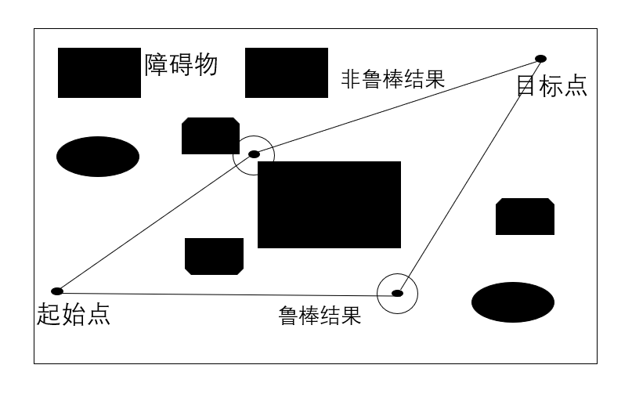

图1

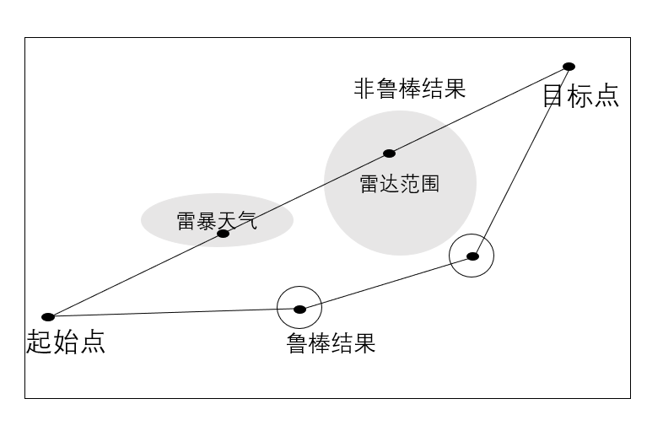

图2

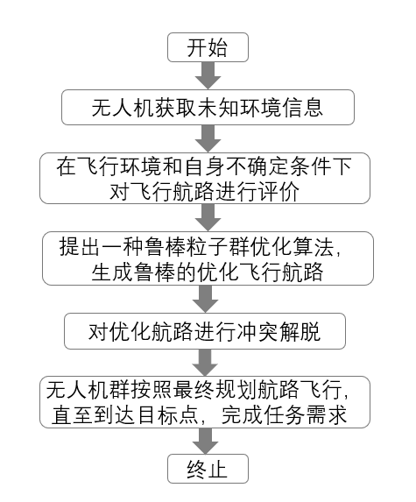

图3